14 декабря в МКОУ «Кабирская СОШ имени Омарова М.С.» была организована встреча для учащихся 10-11 классов с имамом Курахского района Бабаевым А. А.на тему «Дети против терроризма и экстремизма». Встреча прошла очень интересно с использованием презентаций и видеороликов. Очень много поступало вопросов от учащихся. Имам давал на них подробные ответы. Такие встречи с представителями духовенства следует проводить очень часто в образовательных организациях.

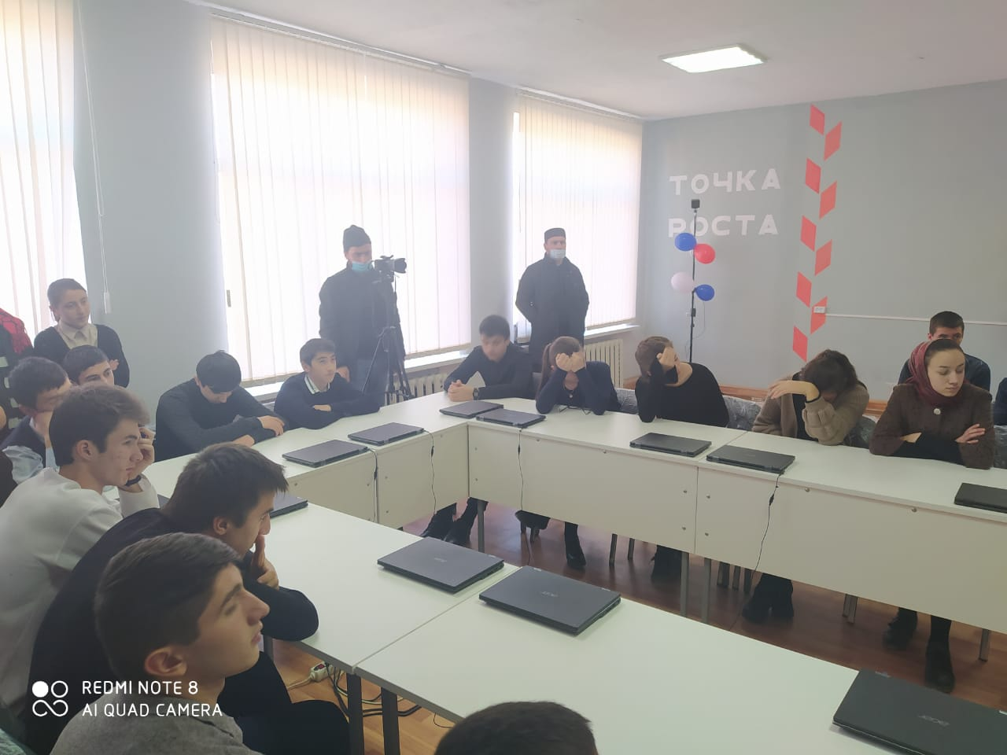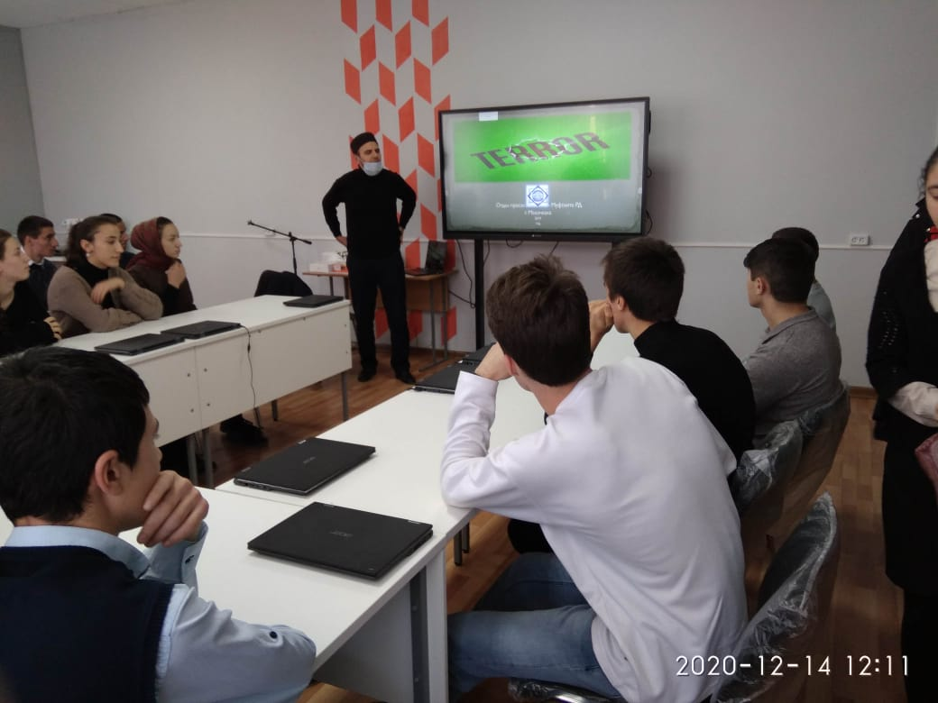

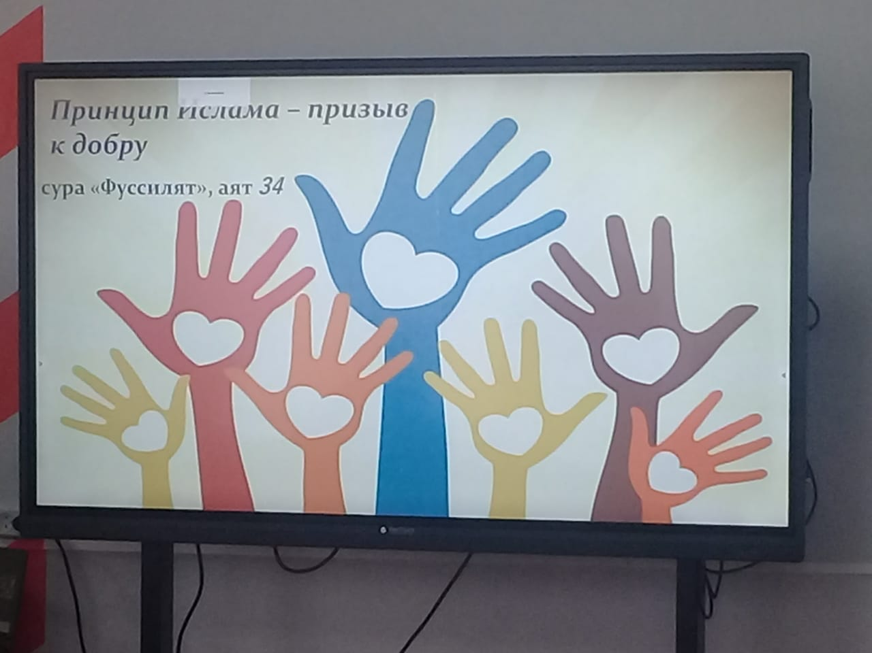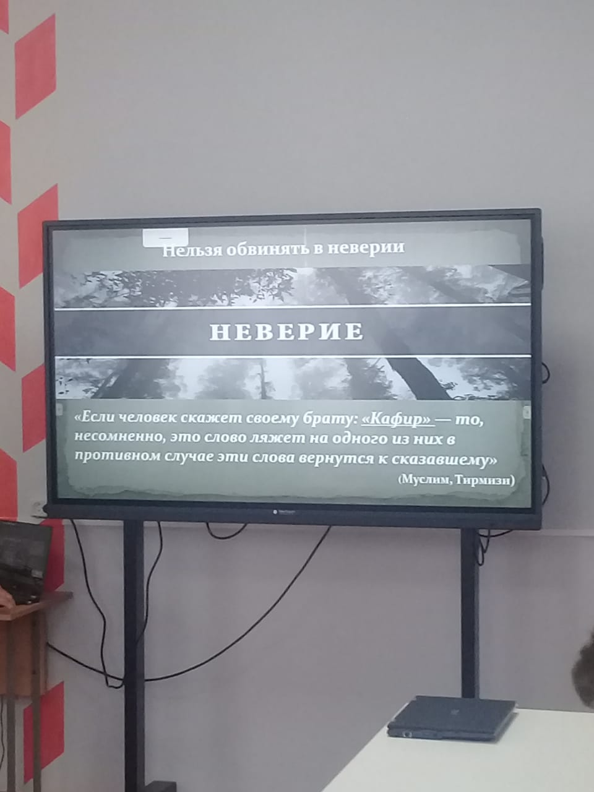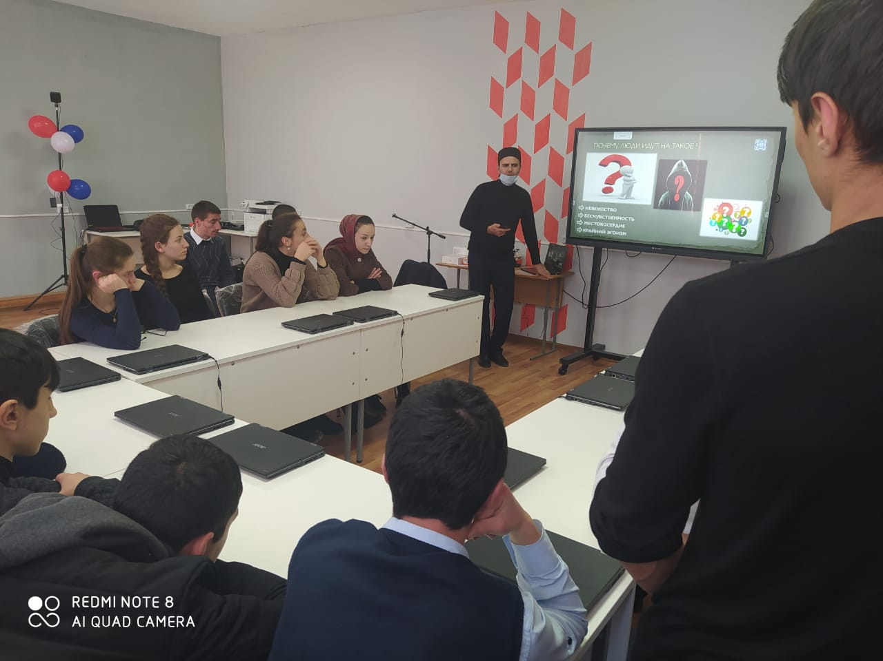

Директор школы А.Ш.Джабраилов

